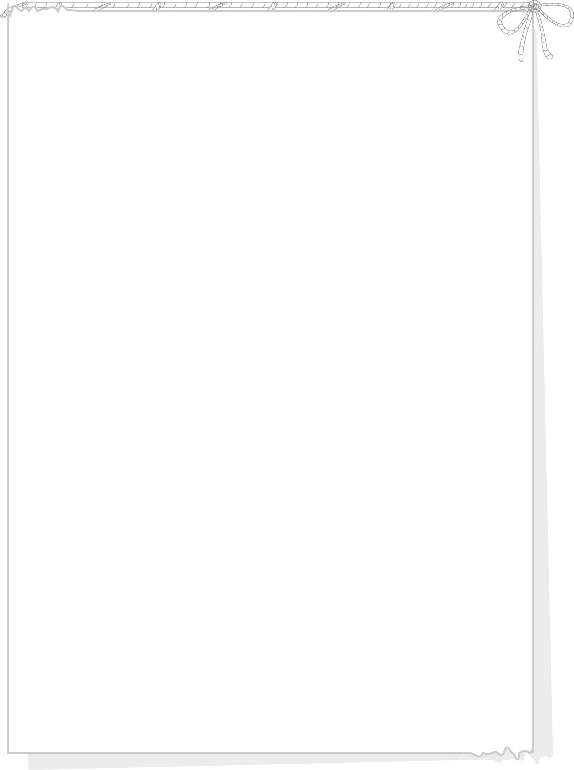
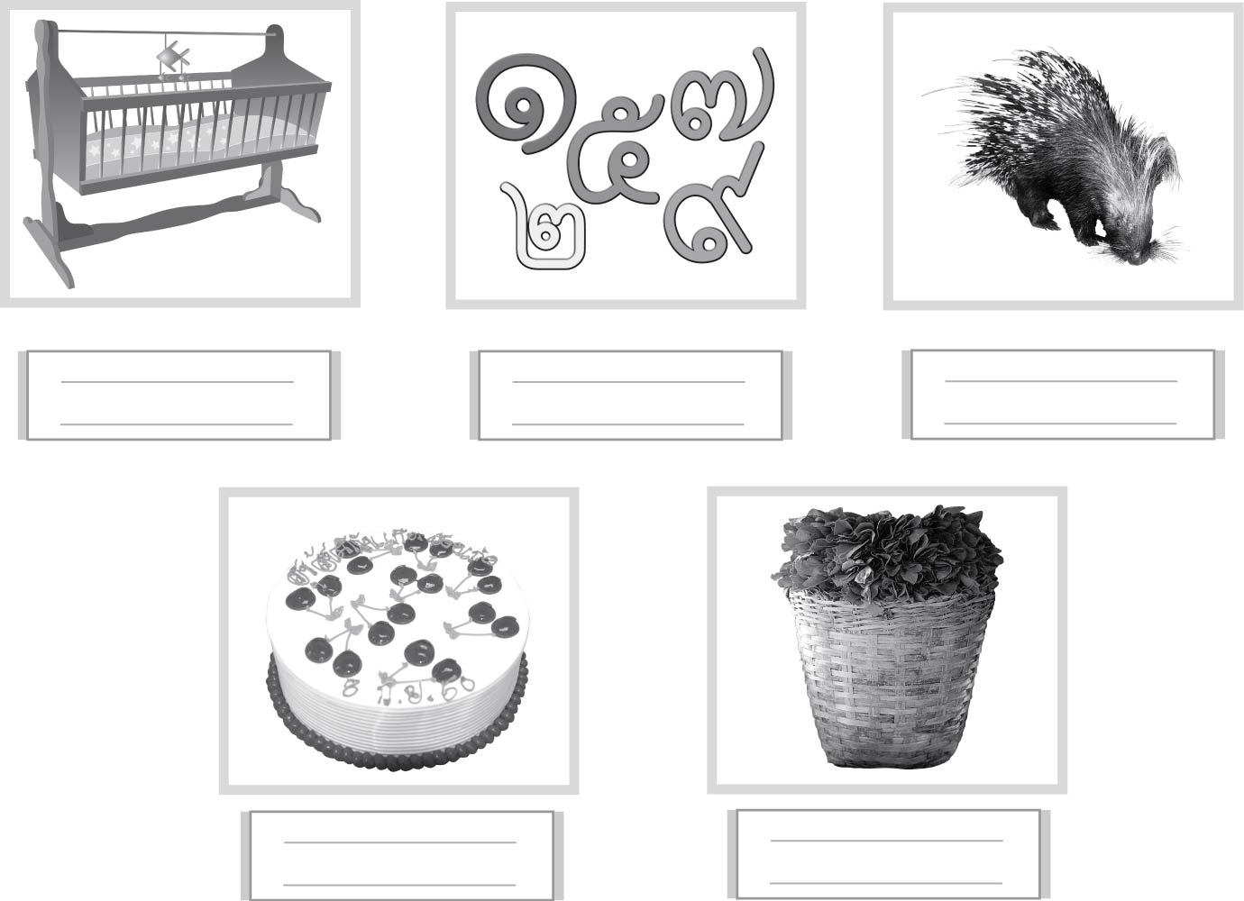
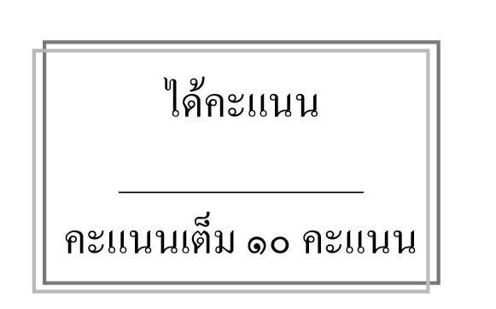

ใบงานที่ ๑๑
วันที่..............เดือน........................พ.ศ. ..............
ชื่อ......................................................................................ชั้น.........เลขที่.......เลขที่................

เรื่อง การเขียนสะกดคำและบอกความหมายของคำ
ให้นักเรียนเขียนคำสระ เ- จากภาพแล้วฝึกอ่าน

